Федеральное государственное автономное образовательное учреждение высшего образования

Университет ИТМО

**Факультет программной инженерии**

**Лабораторная работа №4**

**Курса «Программирование»**

Вариант 311449,3

Выполнил: **Клименко  
Кирилл Владимирович**Группа: **Р3114**

Преподаватели:  
**Исаев Александр  
Сергеевич  
Каюков Иван  
Алексеевич**

**г. Санкт-Петербург**

2020 г

**Задание:**

**Программа должна удовлетворять следующим требованиям:**

1. В программе должны быть реализованы 2 собственных класса исключений (checked и unchecked), а также обработка исключений этих классов.
2. В программу необходимо добавить использование локальных, анонимных и вложенных классов (static и non-static).

**Порядок выполнения работы:**

1. Доработать объектную модель приложения.
2. Перерисовать диаграмму классов в соответствии с внесёнными в модель изменениями.
3. Согласовать с преподавателем изменения, внесённые в модель.
4. Модифицировать программу в соответствии с внесёнными в модель изменениями.

**Отчёт по работе должен содержать:**

1. Текст задания.
2. Диаграмма классов объектной модели.
3. Исходный код программы.
4. Результат работы программы.
5. Выводы по работе.

Описание предметной области:

Коротышка выложил из кармана деньги и, получив акции, удалился.

А желающих приобрести акции с каждым днём становилось всё больше. Незнайка и Козлик с утра до вечера продавали акции, Мига же только и делал, что ездил в банк. Там он обменивал вырученные от продажи мелкие деньги на крупные и складывал их в несгораемый шкаф. Многие покупатели являлись в контору слишком рано. От нечего делать они толклись на улице, дожидаясь открытия конторы. Это привлекало внимание прохожих. Постепенно всем в городе стало известно, что акции Общества гигантских растений пользуются большим спросом.

**Исходный код:**  
<https://github.com/souress/Lab4>

**Результат работы программы:**

> Общество Гигантский Растений установило цены на акции:

Цена для покупки = 100.0 | Цена для продажи = 80.0

> Офис ОГР №1 материализовался из воздуха

> Баланс коротышки - покупатель_1

Наличка: Деньги = 5105.267740133884 | Акции = 0

Банковский баланс: Деньги = 103.72468507633104

> Miga открыл офис ОГР

> покупатель_1 переместился в офис ОГР

> покупатель_2 переместился в офис ОГР

> покупатель_3 переместился в банк

> покупатель_4 уже на улица

> покупатель_3 не имеет столько денег на банковском счету

> покупатель_4 не находится в банке

> покупатель_1 приобрёл 17 акций

> покупатель_2 приобрёл 14 акций

> Miga переместился в офис ОГР

> Владелец ОГР Miga забрал все деньги из офиса

> Miga переместился на улица

> Miga закрыл офис ОГР

> Miga переместился в банк

> Miga положил 3100.0 в банк

**UML-диаграмма:**

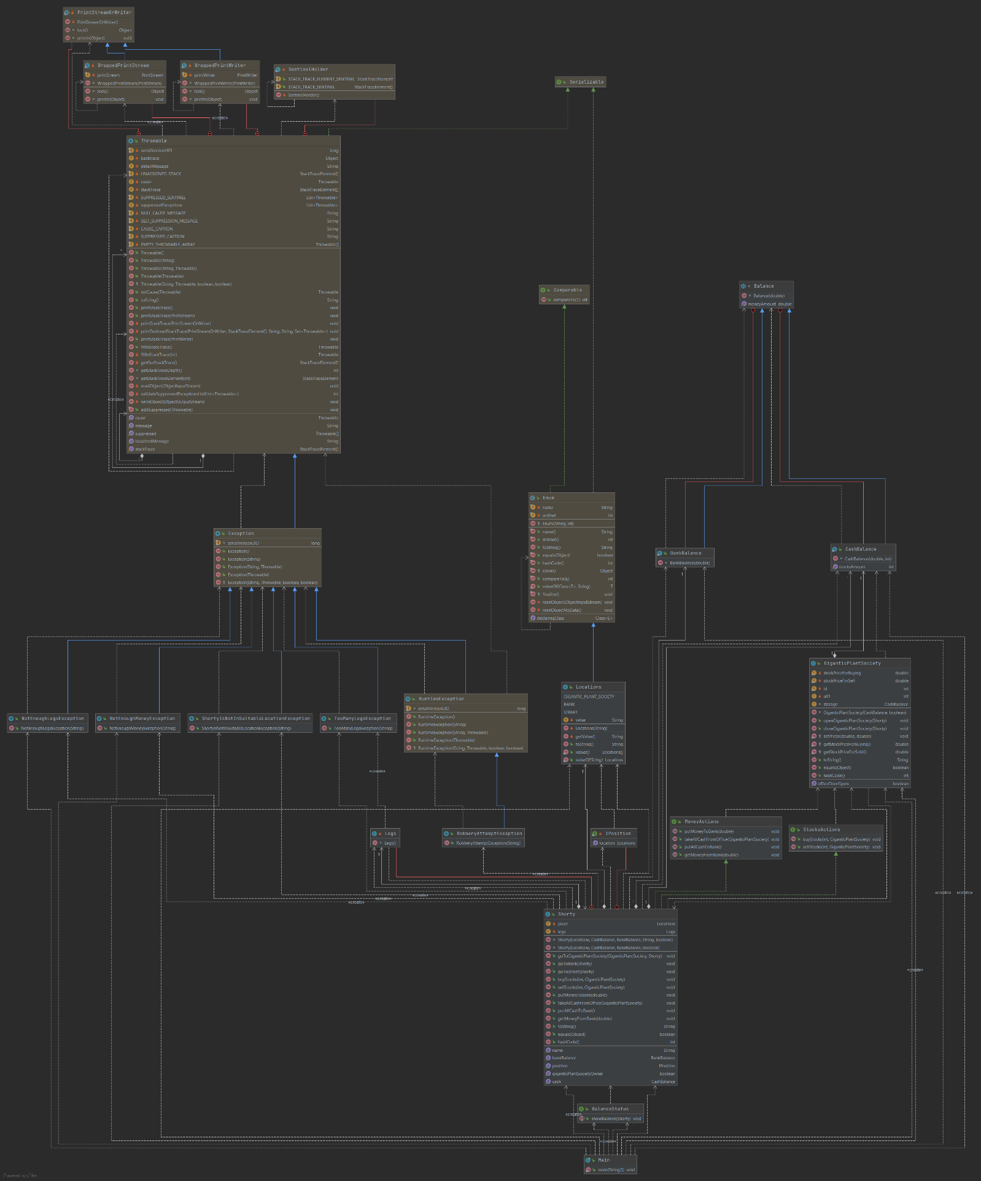

**Вывод:**

В ходе выполнения данной лабораторной работы научился создавать и обрабатывать свои собственные исключения, писать анонимные, локальные и вложенные (static и non-static) классы.